
Siseministeerium  info@siseministeerium.ee | 29.12.2025 nr 1.1-2/7636-1

Ettepanek siseministri käskkirja muutmiseks

Palume muuta siseministri 12. detsembri 2022. a käskkirja nr 95 „Päästeameti päästeteenistujate palgamäärad ning volitus palgajuhendi kehtestamiseks“ punktis 1 kehtestatud Päästeameti päästeteenistujate palgamäärade vahemikke ning kehtestada need alates 1. jaanuarist 2026. aastast alljärgnevalt:

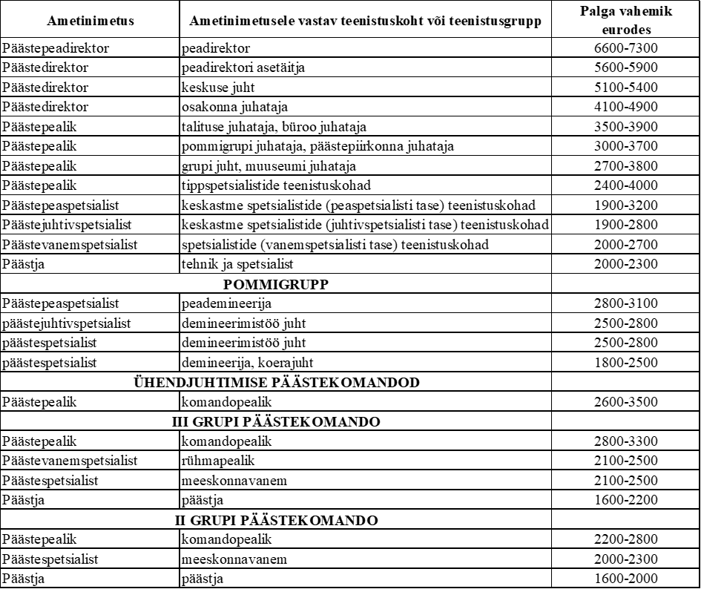

1. jaanuarist 2026. aastast muudetakse Päästeameti teenistujate palka Päästeametile eraldatud lisaeelarve piires ja järgides Siseministeeriumile eelnevalt esitatud palgatõusu põhimõtete kokkuleppeid. Lisaks muudetakse 2026. aastal Päästeameti demineerimiskeskuse pommigruppide teenistuskohtade nimetusi muutes juhtivdemineerijate ja osaliselt demineerijate teenistuskohad demineerimistöö juhi ja koerajuhtide teenistuskohtadeks, mis ülalnimetatud käskkirjas ei kajastu.

Lugupidamisega

(allkirjastatud digitaalselt)
Teele Tohver
peadirektori asetäitja
peadirektori ülesannetes

Karin Sõrmus
+372 53079292
karin.sormus@paasteamet.ee

